Прекариат в социальной структуре России: эмпирический анализ факторов
Аннотация
В работе проведён эмпирический анализ масштабов и факторов прекарной занятости в России на основе данных РМЭЗ НИУ ВШЭ за 2023 год. С опорой на методологию Ж. Т. Тощенко установлено, что доля прекариата в трудоспособном населении составляет около 34%, в структуре группы преобладают женщины. Логистическая регрессия выявила гендерно-специфические эффекты семейного статуса: наличие детей снижает вероятность прекаризации у женщин на 3% при одном ребёнке, 4% при двух, 12% при трёх, но не влияет на мужчин. Брак, напротив, повышает риск прекаризации для обоих полов: на 7% у мужчин и 5% у женщин. Для мужчин защитными факторами выступают официальное трудоустройство: вероятность прекаризации на 3,8% ниже, чем при неофициальной работе и трудовой стаж снижает на 0,1% за каждый дополнительный год, тогда как у женщин указанные эффекты статистически незначимы.
Ключевые слова: рынок труда, прекариат, гендерные различия, неформальная занятость, логистическая регрессия.
Тематическое направление: прикладная экономика

Введение
Усиление рыночной конкуренции в конце прошлого столетия потребовало от участников рынка высокой адаптивности. Как отмечает Гай Стэндинг (2011), необходимость такой гибкости в первую очередь затронула сферу занятости. В результате политика оптимизации затрат и повышения эффективности привела к перекладыванию рисков непосредственно на наемных работников. Одним из ключевых проявлений этой логики в современную эпоху является «капитализм платформ», концепцию которого разрабатывает Срнычек (2019). В его рамках крупные корпорации, сохраняя профильный бизнес, активно развивают IT-подразделения и формируют интегрированные экосистемы. Ярким примером в России служит трансформация Сбербанка в группу компаний «Сбер», в которую входят службы доставки еды, каршеринга, онлайн-кинотеатры, стриминговые платформы и подразделения по развитию финансовых технологий. Наряду с этим развиваются необанки (например, Т-Банк), предоставляющие банковские услуги исключительно через цифровые каналы, отказавшись от традиционных филиальных сетей и обслуживающих офисов для взаимодействия с клиентами, однако сохранив внутренние офисы для персонала, обеспечивающего бесперебойную работу цифровой инфраструктуры банка (Кереева, 2025).
Эти структурные сдвиги фундаментально меняют рынок труда. Цифровизация экономики и платформенная модель бизнеса усиливают процессы прекаризации — формирования нового социального класса, характеризующегося нестабильным трудовым статусом и отсутствием социальных гарантий. Особенно остро это отражается на молодежи: сталкиваясь с несоответствием своих компетенций стремительно меняющимся требованиям IT-инфраструктуры, молодые кадры вынуждены соглашаться на уязвимые формы занятости.
Трансформация ценностных ориентиров молодежи в сочетании с ослаблением традиционных институтов социальной защиты приводит к закреплению прекариата в структуре российского общества. Как отмечают исследователи (Воронин и др., 2016), данная группа характеризуется не только низкими доходами, но и глубоким разрывом между высоким уровнем имеющихся компетенций и реальными условиями труда, что становится следствием новой экономической гибкости. А Тощенко Ж. Т. (2016) констатирует, что прекаризированный статус способствует деформированию сознания с точки зрения гражданской позиции. Нестабильность и неуверенность в будущем перформатирует у молодого поколения ценность таких процессов как вступление в брак и планирование детей, так как на первый план выступает желание профессиональной реализации на первых порах выстраивания карьеры.
Трансформация российского рынка труда в постпандемийный период характеризуется «размыванием» стандартных трудовых отношений: сокращением постоянных рабочих мест и расширением сектора нестабильной занятости. Данные тенденции провоцируют две параллельные деструктивные линии. С одной стороны, критически снижается горизонт планирования доходов и карьерных траекторий. С другой — происходит фактическое снижение уровня жизни, обусловленное перекладыванием социальных издержек (отпусков, больничных, пенсионных отчислений) с работодателя на самого работника.

Несмотря на растущий интерес к феномену прекариата, вопрос глубокой гендерной дифференциации этого явления в России до сих пор остается практически неизученным.

Отечественные исследования прекариата развиваются в нескольких направлениях: от оценки его масштабов (Воронин и др., 2016; Тощенко, 2022) до идентификации ключевых факторов риска, таких как уровень образования и брачный статус (Маслюкова и др., 2023). Если уровень образования упоминается как защитный фактор затормаживания прекаризации (Голенкова З. Т., и другие, 2016), то работах гендер в существующих выступает лишь в роли контрольной переменной, что оставляет за рамками анализа глубокую гендерную асимметрию российского рынка труда. Необходимость изучения гендерных различий объясняется разницей в причинах нестабильности. Если для женщин прекаризация часто становится следствием поиска гибкого графика для баланса между работой и семьей, то для мужчин она обусловлена иными структурными изменениями рынка. Игнорирование этого фактора мешает объективно оценить уязвимость населения, поскольку одни и те же показатели нестабильности приводят к разным социальным последствиям для мужчин и женщин.

Цель работы состоит в анализе различий ключевых факторов формирования прекариата среди мужчин и женщин в современной России. Для ее достижения планируется построение и сопоставление параметров отдельных моделей логистической регрессии для двух гендерных групп. Так же,

Структура данной статьи включает несколько ключевых разделов. Вначале представлен анализ теоретико-методологической основы исследования, в котором раскрыты основные критерии идентификации прекариев. Далее рассматриваются существующие подходы к его измерению и анализируются ключевые факторы, обуславливающие рост данной социальной группы. В последующих разделах представлена методология проведенного исследования, его основные результаты и формулируются выводы.

Теоретическая модель анализа факторов прекаризации
Концепция Прекариата как особого социального слоя была подробно разработана британским социологом Гаем Стэндингом. Согласно его взглядам, становление неолиберализма в конце XX века привело к резкому ухудшению политического климата и росту социального неравенства, создавая новую форму рабочего класса — Прекариат. Эта категория отличается от традиционного пролетариата тем, что прекарии, хотя и испытывают недостаток правовой защиты, имеют иной подход к вопросам занятости. Вместо устойчивых позиций и постоянного места работы они предпочитают гибкость и мобильные рабочие схемы, отвергая традиционные корпоративные иерархии и бюрократизм (Standing, 2011).
Особенностью прекариата является амбивалентное отношение к своему положению. С одной стороны, его представители страдают от отсутствия социальных гарантий и высокого уровня эксплуатации, а с другой — демонстрируют активное сопротивление, используя творческие и эмоциональные стратегии протеста. Разнородность профессионального и жизненного опыта внутри данной группы затрудняет формирование единого движения и консолидацию в классический социальный класс.
Для эмпирического анализа этого феномена необходимо перейти от общих теоретических положений к конкретным критериям идентификации.
Анализ российских исследований позволяет выявить устойчивый набор индикаторов прекариата, которые поддаются группировке по общим признакам (Табл. 1).
Таблица 1. Критерии Прекариата по российским исследованиям
 | Индикатор | Упоминание в источнике
Нестабильность занятости | Срочный трудовой договор (менее года) | 1, 4, 8, 11, 13
Нестабильность занятости | Страх потери работы | 8, 13
Нестабильность занятости | Частая смена работы (больше 3 раз за 2 года) | 8, 13
Нестабильность занятости | Сезонная занятость | 8, 11
Материальное положение | Нестабильность выплаты заработной платы | 1, 4, 8, 13
Материальное положение | Отсутствие финансовой подушки | 8, 13
Материальное положение | Доход ниже медианного по региону | 1, 13
Материальное положение | Доход ниже прожиточного минимума | 1, 8
Социальные ресурсы | Ограниченный доступ к социальным ресурсам | 1, 4, 8, 11, 13
Социальные ресурсы | Низкий статус в профессиональной иерархии | 13
Социальные ресурсы | Зависимость от неформальных сетей трудоустройства | 8
Социальная самоидентичность | Профессия не соответствует полученному образованию | 1, 4, 8, 11, 13
Социальная самоидентичность | Анонимизация трудовых отношений | 8
Социальная самоидентичность | Вынужденная флексибильность (гибкость) | 8
Социальная самоидентичность | Повышенная тревожность | 8
Социальная самоидентичность | Гетерогенность группы | 1
Социальная самоидентичность | Негативные установки о будущем | 4
Длительная нестабильность | Продолжительность прекарного статуса больше 2х лет | 1, 8, 13
Источник: составлено автором.
Методологические подходы к измерению прекарности
Несмотря на повышение научного интереса к феномену прекариата в последние годы, задача точной количественной оценки его размеров в России остаётся слабо проработанной. На текущий момент авторами предлагаются различные, зачастую не сопоставимые между собой методики определения численности этой категории населения.
Так, например, Шкаратан, Крачаровский и Гасюкова Е. Н. (Шкаратан и и др., 2015) предложили расчет количества прекариев посредством кластерного анализа, выделяя три основных показателя: нестабильную занятость, низкий доход и отсутствие финансовой «подушки безопасности». Их исследования показали, что даже при общем росте материального благополучия россиян доля прекариата оставалась практически неизменной, составляя около 27% трудоспособного населения вплоть до начала 2010-х годов.
Другое направление, представленное в работе (Вострокнутов и др., 2016), определяет прекариат через нестабильную занятость. Авторы рассматривают его как гетерогенную группу, куда входят работники на временных позициях: студенты, мигранты, стажёры и фрилансеры, объединенные общим признаком — свободными графиками и ненадёжными трудовыми договорами.
Наиболее детализированный подход представлен у Ж.Т. Тощенко (Тощенко, 2022), предложившего специальную шкалу интенсивности прекаризации. В его исследовании каждый индивид оценивается по совокупности объективных и субъективных признаков, таких как состояние здоровья, качество жилья, наличие образования и размер семьи. Чем больше индикаторов соответствуют критериям, тем ближе человек попадает в ядро прекариата («полноценные» прекарии обладают четырьмя-шестью показателями); лица с двумя-тремя характеристиками относятся к периферии Прекариата.
Факторы формирования Прекариата
Несмотря на то, что многие исследования посвящены изучению Прекариата, существенным пробелом остаётся систематическое измерение его размера и степени выраженности в России. Чтобы заполнить этот разрыв, важно различать понятия факторов и индикаторов. Факторы — это конкретные условия и процессы, ведущие к появлению Прекариата. Индикаторы же служат для идентификации конкретных индивидуумов внутри группы.
Основные факторы, отмечаемые авторами (Голенкова и и др., 2015; Тощенко, 2015):
- Изменения технологии: автоматизация и цифровизация приводят к изменению формата занятости.
- Экономические стимулы работодателей: преобладание краткосрочных контрактов снижает затраты на персонал.
- Демографические характеристики: рост числа молодых и низко квалифицированных работников усиливает конкуренцию на рынке труда.
- Культурные изменения: смещение приоритетов от традиционных форм работы к гибким графикам и проектной занятости.
Маслюкова и Вольчик (Маслюкова и др., 2019) выделяют образовательную систему как ключевой фактор, формирующий прекариат. Учёные показывают, что бюрократизация вузов и ориентация на формальные показатели снижают ценность практических навыков. Это приводит к росту конкуренции среди выпускников, вынуждая многих соглашаться на неоплачиваемую стажировку и работу не по специальности.
Также авторы в работе рассматривают отдельно влияние количества детей на вероятность прекаризации. Где отмечается, что с увеличением количества детей, риск прекаризации растет на 6,6 п.п.
Пастухова и Вольчик (Вольчик и др., 2016) подчёркивают значимость неолиберальной политики, приводящей к уменьшению социальных гарантий и поддержке государства. Несоответствие темпов технологического прогресса и способности учреждений адаптироваться создает дополнительную нагрузку на молодёжь, заставляя их осваивать быстро меняющиеся технологии самостоятельно. Так как человеческий капитал выступает защитным драйвером для «затормаживания» процесса прекаризации.
Ж. Т. Тощенко (Тощенко, 2022) фокусируется на динамике рынка труда в эпоху платформизации. Удаленная работа, стартапы и проектная занятость становятся новыми стандартами, усиливающими нестабильность. Ключевую роль в усилении прекаризации играют ограничения доступа к постоянным контрактам и традиционным видам социальной поддержки.
Отдельное внимание уделяют социально-демографической составляющей. Как отмечается в работе (Голенкова и др., 2016), российский прекариат обладает особыми чертами: преобладают мужчины молодого возраста с невысокими профессиональными навыками, игнорирующие возможности дополнительного обучения. Это представлялось спецификой России в 2010-е годы на фоне мировых тенденций, где наиболее уязвимыми категориями считаются молодежь и женщины.
Таким образом, представленные подходы раскрывают сложность и многогранность факторов, формирующих Прекариат в России. Разработка эффективной политики в отношении рынка труда требует учета выявленных тенденций и специфических особенностей каждой социальной группы. Для обоснования таких управленческих решений необходимы дальнейшие научные исследования и регулярные мониторинговые мероприятия, позволяющие своевременно адаптировать государственные программы к меняющимся условиям занятости.
Детальное описание факторов представлено в Таблице 2.
Таблица 2. Факторы Прекариата с учетом Российской специфики
 | Факторы | Упоминание в источнике
Технологические изменения | Активное применение информационных технологий  Автоматизация процессов  Применение ИИ | 4, 6, 8, 10
Институциональные изменения | Распространение неформальной занятости и самозанятости  Преобладание временной занятости  Уход от профсоюзов и государственного регулирования  Переизбыток высококвалифицированных кадров | 1, 2, 3, 4, 5, 8, 10
Социально-экономические факторы | Кризисы  Низкие заработные платы | 5,9,13
Организационные изменения (неолиберальная экономическая политика) | Перенос затрат на работника  Уход от социальных гарантий и льгот  Рост управленческого контроля | 1, 2, 4, 6, 10,12
Изменения в сфере образования | Бюрократизация  Смещение ценностей на показатели эффективности  Работа не по специальности  Массовизация высшего образования | 2, 3, 4, 9, 12
Личностные изменения | Наличие несовершеннолетних детей  Семейное положение  Пол  Стаж  Возраст (преимущественно молодые) | 1, 2, 3, 4, 5, 6, 8
Источник: составлено автором.

Гипотезы и методология исследования
Данная работа направлена на проверку гипотез, которые позволят прояснить ключевые вопросы о структуре и причинах формирования российского прекариата.
Основная гипотеза исследования заключается в наличии асимметрии влияния факторов на прекаризацию у мужчин и женщин.
Дополнительно предполагается, что с увеличением числа детей мужчины становятся более подвержены прекаризации (Маслюкова Е. В. и др., 2019).
Эмпирическую базу исследования составили данные 32-й волны «Российского мониторинга экономического положения и здоровья населения» (РМЭЗ НИУ ВШЭ) за 2023 год.
В соответствии с методологией Ж.Т. Тощенко, идентификация индивида как представителя прекариата осуществляется, если респондент относится к данной группе при соответствии минимум четырем критериям из 11 представленных (см. Табл. 3).

$$Precarium = \left\{\begin{aligned}1, if \sum{k_{i}≥4,} \\ 0, otherwise.\end{aligned}\right.$$ | (1)
Таблица 3. Отобранные индикаторы
Индикатор | Описание
K₁ | Наличие официального трудоустройства | 1– отсутствует, 0 – есть.
K₂ | Основное занятие | 1 – студенты, инвалиды, пенсионеры и другие группы, отмечаемые Вольчик как прекарные.
K₃ | Продолжительность рабочего дня (в часах) | 1 – больше 12 часов, 0 – меньше.
K₄ | Продолжительность рабочей недели (в часах) | 1 – больше 72 часов; 0 – меньше.
K₅ | Официальность выплаты заработной платы | 1 – неофициальная, 0 – нет.
K₆ | Наличие дополнительной работы | 1 – да, 0 – нет.
K₇ | Наличие ещё одной работы*** | 1 – да, 0 – нет.
K₈ | Беспокойство потерять работу | 1 – да, 0 – нет.
K₉ | Удовлетворенность материальным положением | 1 – не удовлетворён, 0 – удовлетворён.
K₁₀ | Уровень заработной платы | 1 – ниже медианной по стране, 0 – ниже.
K₁₁ | Количество смен работы за последний год | 1 – больше 2 раз включительно, 0 – 1 или не меняли.
«***» - наличие третьей работы.
В результате процедуры отбора индивидов в класс прекариев по индикаторам, представленным в Таблице 3, доля такой занятости в России на 2023 год составляет около 34%. Это на 7 процентных пунктов выше, чем в исследовании Шкаратана и Крачаровского (Шкаратан и и др., 2015), относящемся к более раннему периоду (примерно 13 лет назад).
Так, средний возраст прекариев составляет 44.5 года при медиане 46.5 и стандартном отклонении 14.24, что указывает на концентрацию группы преимущественно в зрелых возрастах (вокруг середины 40‑х), а не среди молодежи.
Показатели по числу детей (среднее 1.24, медиана 1, стандартное отклонение 1.15) позволяют заключить, что для прекариев наиболее типична ситуация отсутствия детей или наличия одного ребенка.
Значения трудового стажа (среднее 17.14 года, медиана 17, стандартное отклонение 13.49) демонстрируют заметную неоднородность по опыту работы и косвенно показывают, что значительный стаж сам по себе не является гарантией защиты от прекаризации.
Таблица 4. Описательная статистика Часть 1
 | Среднее | Стандартное отклонение | Медиана | Максимум | Минимум
Возраст | 44.52 | 14.24 | 46.5 | 65 | 16
Количество детей | 1.24 | 1.15 | 1 | 11 | 0
Количество лет опыта работы | 17.14 | 13.49 | 17 | 49 | 0
Примечание: только для прекариев.
Доля состоящих в браке одинакова во всех сравниваемых группах (0.18), поэтому в рамках данной выборки семейное положение не выступает фактором, различающим прекарных и непрекарных.
Напротив, наличие детей заметно различает группы: среди прекарных доля имеющих детей составляет 0.31, тогда как среди непрекарных — 0.56. Это может указывать на связь прекарности с меньшей «семейной нагрузкой» либо отражать различия в возрастном и социальном профиле групп.
Доля официально трудоустроенных различается незначительно (0.39 среди прекарных, 0.36 среди непрекарных и 0.37 по выборке), что позволяет предположить: формальная занятость в данном массиве данных не даёт выраженного разделения по прекарности.
Гендерный состав также близок: доля мужчин составляет 0.41 среди прекарных, 0.43 среди непрекарных и 0.42 в целом по выборке. Следовательно, опираясь только на описательные статистики, нельзя утверждать, что прекарность в этой выборке является существенно «более мужским» или «более женским» явлением.
Таблица 5. Описательная статистика Часть 2
Доля | В браке | Имеют ребенка/детей | Официально трудоустроенных | Мужчин
Среди прекарных | 0.18 | 0.31 | 0.39 | 0.41
Среди неприкарных | 0.18 | 0.56 | 0.36 | 0.43
Всего в выборке | 0.18 | 0.62 | 0.37 | 0.42
Для анализа влияния факторов на вероятность принадлежности к классу прекаризированных работников применяется логистическая регрессия. Модель позволяет оценить, как различные переменные влияют на вероятность того, что индивид относится к этой группе.
$$P\left(Prec=1 | X_{i}\right)=\frac{1}{1+exp\{-z\}},$$
$Z=+{}_{1}{age}_{i}+{}_{2}{age}_{i}^{2}+{}_{3}{married}_{i}+{}_{4}{num_child}_{i}+{}_{5}{of_emp}_{i}+{}_{6}{of_exper}_{i}$

- $age$ – возраст респондента (количество лет);
- $age^{2}$ – квадрат возраста респондента;
- $married$ – статус брака респондента (1 – состоит, 0 – не состоит);
- $have_child$– наличие детей у респондента (1 – да, 0 – нет);
- $num_child$ – количество детей у респондента (категориальная переменная: 1- наличие одного ребенка, 2 – двое детей, 3 – трое детей, 4 – от 3-х детей);
- $of_emp$– статус официальности работы (0 – да, 1 – нет);
- $of_exper$– срок официального стажа (кол-во лет).

Результаты
Российский рынок труда навязывает мужчинам и женщинам разные модели поведения. Из-за этого общие данные скрывают реальную картину, что делает необходимым раздельный анализ факторов прекаризации для каждой группы. Такой подход позволяет точнее увидеть, почему та или иная группа оказывается в зоне риска, и выявить скрытые различия в механизмах формирования нестабильной занятости. В таблице 6 представлены средние предельные эффекты ключевых переменных для мужчин и женщин, что позволяет перейти от констатации различий их механизмов.
Согласно результатам Таблицы 6, для мужчин и для женщин выявляются существенные гендерные различия в факторах нестабильной занятости.
Рассмотрим различия в заработной плате: на Рисунке 1 и Рисунке 2 представлены предельные эффекты от фактора возраста с учетом нелинейной зависимости (квадрат возраста).
Для мужчин (См. Рисунок 1) вероятность попасть в класс прекарных с каждым годом плавно растет. Однако наклон линии очень пологий, что говорит о том, что чистый эффект возраста сам по себе довольно мал.
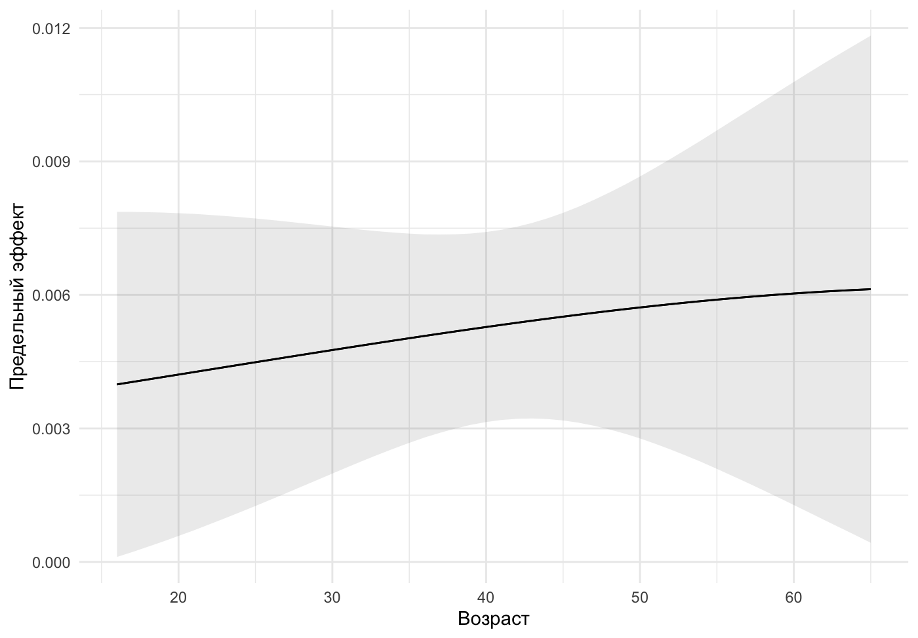
Рисунок 1. Предельный эффект нелинейной зависимости возраста для мужчин
Для женщин (См. Рисунок 2) до 25 лет предельный эффект находится ниже нуля или пересекает его, что свидетельствует о том, что для молодых девушек возраст не является фактором, который повышает вероятность попадания в прекариат. После 25-30 лет кривая уходит вверх и весь доверительный интервал становится значимым (серые зоны выше 0). С 35 примерно до 46 лет кривая имеет вогнутый характер: в этом возрасте женщины чаще отходят от сценария деторождения и выходят на рынок труда. С 50 лет кривая становится немного выпуклой, что соответствует замедлению карьерного пути и к переходу в роль пенсионера.

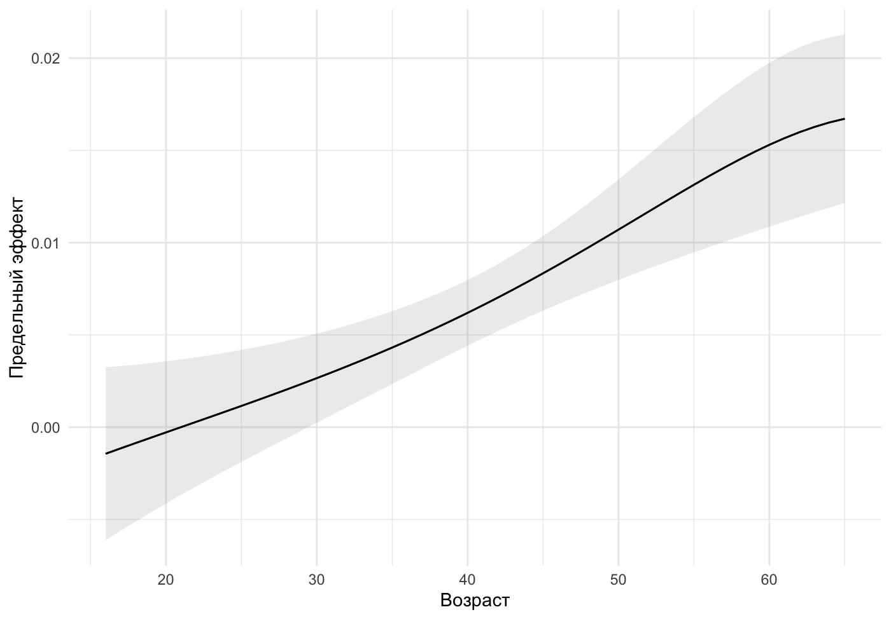
Рисунок 2. Предельный эффект нелинейной зависимости возраста для женщин
В Таблице 6 указаны оставшиеся оценки предельных эффектов.
Распространённое представление о браке как источнике стабильности не подтверждается. Мужчины и женщины в браке имеют больше вероятности стать прекариями на 7% и 5%. Это может отражать гипотезу «семейного бремени» — необходимость обеспечивать семью вынуждает принимать любую доступную работу, даже если она отличается нестабильностью.
Среди следующих факторов существует явно выраженное гендерное различие.
Для мужчин наличие детей практически не изменяет вероятность оказаться в нестабильной занятости, тогда как для женщин рождение детей связано со снижением риска прекаризации. Так, наличие первого ребёнка уменьшает вероятность нестабильной занятости у женщин примерно на 3%, двух детей — на 4%, а трёх — уже на 12%.
На рисунке 3 представлено распределение числа детей среди прекарных и непрекарных индивидов с разделением по полу.
Среди женщин непрекарные составляют большинство в категории бездетных (около 1600 чел.) с существенными группами при 1–2 детях (примерно 800–1000 чел.), тогда как среди прекарных доля бездетных ниже (примерно 600 чел.), но увеличивается количество с 1–2 детьми (700–800 чел.) и наблюдается более протяженный правый хвост до 5–6 детей. Данное перераспределение свидетельствует о модальности риска прекаризации у женщин: максимум вероятности приходится на малое и среднее число детей в отличие от бездетности и многодетности.
У мужчин непрекарные демонстрируют аналогичную структуру с доминированием бездетных (оуоло 1700 чел.) и спадом при 1–2 детях (примерно 600–700 чел.), при этом прекарные имеют сопоставимую форму распределения, но существенно меньшую численность во всех категориях (400–500 чел. при 0–1 детях). Таким образом, число детей не выступает значимым дискриминантом прекарности в мужской выборке.
Визуализация иллюстрирует гендерную асимметрию влияния семейной нагрузки: у женщин она существенно модулирует риск прекаризации, тогда как у мужчин остаётся нейтральным фактором, что частично подтверждает гипотезу об асимметричном воздействии факторов на прекаризацию.
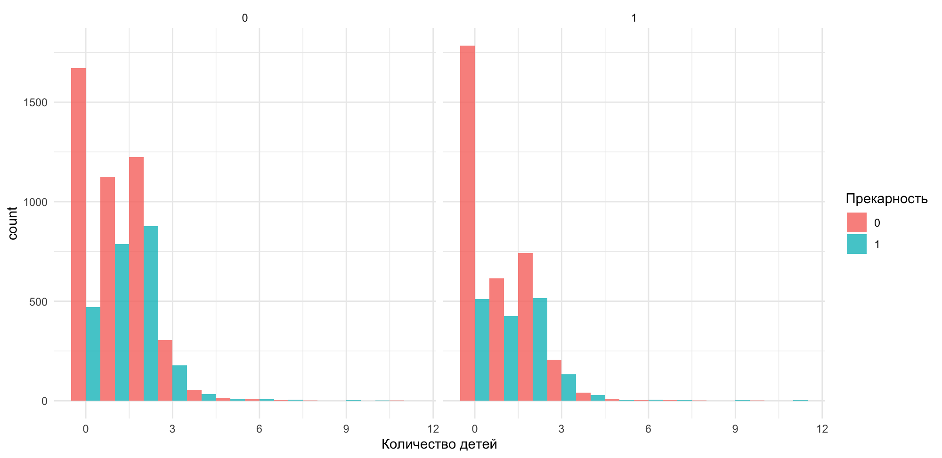
Рисунок 3. Распределение числа детей по статусу прекарности отдельно для женщин и мужчин

Эти выводы не подтверждают исходную гипотезу о росте прекаризации мужчин по мере увеличения числа детей. В исследовании (Маслюкова и другие, 2019) показана статистически значимая зависимость, однако там не учитывается гендерная специфика, используется иная операционализация прекарности и анализируются данные за 2017 год. Это существенно меняет контекст: у Маслюковой и Вольчик прекарные рассматриваются как отдельная профессиональная группа, тогда как в данном исследовании профессиональные группы выступают одним из индикаторов положения на рынке труда. Кроме того, с 2017 года рынок труда пережил как минимум два структурных кризиса, что также могло изменить связи между семейным положением и риском прекариата.
Интерпретируя предельный эффект наличия детей для женщин, важно учитывать несколько моментов. Во‑первых, рождение первого ребёнка чаще приходится на более молодой возраст, когда женщина только начинает профессиональную карьеру, из‑за чего нестабильный статус занятости может быть связан именно с ранней стадией трудовой биографии. Во‑вторых, многодетные семьи в текущих условиях чаще получают государственную поддержку, что формирует определённую «подушку безопасности» и может снижать потребность в рискованных формах занятости. Наконец, нельзя исключать эндогенность: решение заводить детей, особенно нескольких, чаще принимают более ответственные и ориентированные на стабильность люди, уже обеспечившие себе относительно устойчивое положение на рынке труда, что само по себе снижает вероятность прекариата.
Фактор официального трудоустройства имеет статистическую значимость только для мужчин: у официально трудоустроенных ниже вероятность стать прекарием на 3.8%. Мужская самозанятость часто представляет собой сознательную альтернативу наёмному труду с потенциально более высоким уровнем свободы, но с более высоким риском нестабильности на рынке труда. Для женщин самозанятость, отсутствие занятости и официальное трудоустройство может носить вынужденный характер из-за декретных отпусков или из-за семейной модели поведения, когда женщина занимается ведением дома.
Трудовой стаж также демонстрирует гендерно асимметричное влияние на стабильность занятости. Каждый дополнительный год работы снижает риск прекариата для мужчин примерно на 0.1%, что согласуется с выводами работы (Маслюковой и другие, 2019), тогда как для женщин сопоставимого защитного эффекта не наблюдается.
Одно из возможных объяснений состоит в том, что накопленный человеческий капитал женщин в меньшей степени монетизируется на рынке труда: либо из‑за недооценки женского труда, либо потому, что женщины чаще сосредоточены в секторах экономики, где длительный стаж не конвертируется в существенные карьерные и заработные преимущества.
Данные результаты указывают на системный характер гендерных различий в вероятности стать прекарным. Традиционные факторы трудовой стабильности — профессиональный опыт и официальное трудоустройство — работают преимущественно для мужчин. Для женщин значимую защиту даёт специфическая характеристика — наличие детей, что может отражать доступ к особым формам социальной поддержки или особенности занятости. Брак не служит защитой от нестабильной занятости, а скорее ассоциируется с повышенными рисками для обоих полов. Эти закономерности подчёркивают необходимость учёта гендерной специфики при разработке политик в сфере занятости и социальной защиты.

Таблица 6. Средние предельные эффекты отдельно для гендерных групп
 | Для мужчин | Для женщин
age | 0.005*** | 0.008***
married | 0.07** | 0.05*
num_child (1 – 0) | -0.0009 | -0.03*
num_child (2 – 0) | -0.026 | -0.04.
num_child (3 – 0) | -0.040 | -0.12***
num_child (4 – 0) | 0.032 | -0.06
of_emp | -0.038* | 0.02
of_exper | -0.01** | -0.0009
Источник: посчитано автором на основе данных RLMS HSE.

Заключение
Проведённое исследование позволяет эмпирически оценить масштабы и детерминанты прекарной занятости в России в 2023 году. Согласно предложенной процедуре идентификации, основанной на методологии Ж. Т. Тощенко, доля прекариев в трудоспособном населении страны составляет около 34% (на 7% выше, чем в оценках 2010-х (Шкаратан и др., 2015). Это свидетельствует об устойчивом росте уязвимости на рынке труда в постпандемийный период, обусловленном трансформацией занятости, распространением неформальных трудовых отношений и снижением уровня социальной защищённости.
Анализ средних предельных эффектов подтвердил наличие гендерной асимметрии в структуре прекариата: среди уязвимых работников преобладают женщины, что согласуется с выводами Вольчик и Пастуховой (2019). Более того, факторы, определяющие риск прекаризации, различаются у мужчин и женщин.
Для мужчин наблюдается плавный и пологий рост риска с течением жизни, в то время как для женщин зависимость носит выраженный нелинейный характер после 25 лет
Результаты исследования опровергают традиционные представления о браке как источнике стабильности: наличие супруга или супруги повышает риск прекаризации на 7% для мужчин и на 5% для женщин. Это подтверждает гипотезу «семейного бремени», согласно которой необходимость обеспечивать домочадцев вынуждает индивидов соглашаться на нестабильные и уязвимые формы занятости. При этом наличие детей выступает защитным фактором исключительно для женщин — каждый последующий ребенок существенно снижает вероятность попадания в прекариат до 4 и более детей, в то время как для мужчин этот фактор остается статистически незначимым.
Институциональные факторы защиты, такие как официальное трудоустройство и накопленный трудовой стаж, демонстрируют свою эффективность преимущественно для мужской части населения.
Таким образом, прекариат представляет собой сложноорганизованную социальную категорию людей, формирующуюся вследствие комплексного взаимодействия социально-экономических и институциональных факторов.

Список используемых источников
- Баранов Н. В. Генезис и трактовка понятия “прекариат” в странах западной и восточной Европы //Вестник Московского университета. Серия 18. Социология и политология. – 2024. – Т. 30. – №. 1. – С. 237-244.
- Вольчик В.В., О. Ю. Посухова. Прекариат и профессиональная идентичность в контексте институциональных изменений // Terra economicus. 2016. Т 14, № 2, C. 159 – 173
- Вострокнутов Е. В., Найденова Л. И., Осипова Н. В. Появление прекариата-новая тенденция к изменению социальной структуры общества (обзор результатов исследований современных социологов) //Сервис в России и за рубежом. – 2016. – Т. 10. – №. 9 (70). – С. 88-97.
- Воронин Г. Л., Крамер А. Д. ПРЕКАРИАТ: СОЦИОЛОГИЧЕСКИЙ АНАЛИЗ НОВОГО СОЦИАЛЬНОГО ФЕНОМЕНА //Вестник Нижегородского университета им. НИ Лобачевского. Серия: Социальные науки. – 2023. – №. 4 (72). – С. 111-121.
- Голенкова З. Т., Голиусова Ю. В. Прекариат как новая группа наемных работников //Уровень жизни населения регионов России. – 2015. – №. 1. – С. 47-57.
- Голенкова З. Т., Голиусова Ю. В. Российский прекариат: проблемы накопления человеческого капитала//Вестник института социологии. – 2016. – №. 3 (18). – С. 57-69.
- Маслюкова Е. В., Вольчик В. В. Прекариат и высшее образование // Актуальные проблемы экономики и права. 2019. Т. 13, № 4. С. 1579–1591
- Миронова О. И., Алексапольская М. М. СОЦИАЛЬНО-ПСИХОЛОГИЧЕСКИЕ ХАРАКТЕРИСТИКИ ГРУППЫ ПРЕКАРИАТА.
- Кереева Д.З. Необанки как инновационные разработчики финансовых технологий на рынке финансовых услуг//Вестник университета. 2025. № 5. С. 180–189.
- Тощенко Ж. Т. Новое социально-экономическое явление: прекариат // Ноономика и ноообщество. Альманах трудов ИНИР им. СЮ Витте. – 2022. – Т. 1. – №. 1. – С. 146-161.
- Тощенко Ж. Т. Прекариат – новый социальный класс. 2015. С. 1- 12
- Срничек Н. Капитализм платформ [Фрагменты книги] / Пер. с англ. М. Добряковой // Экономическая социология. 2019. Т. 20. № 1. С. 72–82. DOI: 10.17323/1726-3247-2019-1-72-82.
- Шкаратан О. И., Карачаровский В. В., Гасюкова Е. Н. Прекариат: теория и эмпирический анализ (на материалах опросов в России, 1994–2013) //Социологические исследования. – 2015. – Т. 12. – №. 12. – С. 99-110.
- Standing G. The Precariat: The New Dangerous Class. London: Bloomsbury, 2011. Ch. 1. P. 1–25. URL: https://www.hse.ru/data/2013/01/28/1304836059/Standing.%20The_Precariat__The_New_Dangerous_Class__-Bloomsbury_USA(2011).pdf (дата обращения: 15.03.2025).

